Kategorie B PlusEnergieBauten PlusEnergieBau® Diplom 2020
Das EFH in Davos/GR wurde energetisch umfassend saniert. Neben der Wärmedämmung des Gebäudes und dem Einbau einer Erdsonden Wärmepumpe wurde eine dachintegrierte 15 kW starke PV-Anlage installiert. Vor der Sanierung konsumierte das Haus 38’800 kWh/a. Dank der Wärmepumpe und den Sanierungsmassnahmen sank der Gesamtenergiebedarf um fast 80% auf 8’000 kWh/a. Die PV-Anlage produziert rund 11’000 kWh/a. Damit weist das PEB-EFH eine Eigenenergieversorgung von 137% auf. Mit dem Stromüberschuss von 2’960 kWh/a können zwei E-Autos je 12’000 km pro Jahr CO2-frei fahren.

137%-PlusEnergieBau-Sanierung, 7270 Davos/GR

Das EFH Ferienhaus an der Hofstrasse 29 in 7270 Davos Platz ist ein gutes Beispiel dafür, dass auch bestehende stark bewohn- te Ferienhäuser mittels gezielter Sanie- rungsmassnahmen ihre Energieversorgung nachhaltiger gestalten und als CO2-freie PlusEnergieBauten genutzt werden können. Die Installation einer dachintegrierten PV- Anlage auf der Hälfte der Dachfläche, die Dämmung der Gebäudehülle, der Einbau einer Wärmepumpe sowie LED-Lampen und A+ bis A+++ Haushaltsgeräte reduzieren
nierung sank der Gesamtenergiebedarf des EFH von 38’800 kWh/a um fast 80% auf rund 8’000 kWh/a, wobei ca. 4’500 kWh/a für das E-Auto berücksichtigt wurden. Die am 22.7.2019 in Betrieb genommene PV- Anlage produziert 11’000 kWh/a und deckt 137% des Gesamtenergiebedarfs.

La villa située à Davos (GR) a été entièrement rénovée sur le plan énergétique. Une bonne isolation thermique, une installation PV de 15 kW intégrée en partie sur le toit et une pom-
Technische Daten

Wärmedämmung
Wand: | 20 cm | U-Wert: | 0.19 W/m2K
Dach: | 22 cm | U-Wert: | 0.18 W/m2K
Boden: | 0 cm
Fenster: | dreifach | U-Wert: | 0.7 W/m2K

Energieverluste und erhöhen die solare
Energiebedarf vor Sanierung (100%)  EBF: 125 m2 kWh/m2a %  Gesamt-EB: 310.4 100 |  |  | kWh/a  38’800
Energiebedarf nach Sanierung (21%)
EBF: 165 m2 | kWh/m2a | % | kWh/a
Elektrizität WP: | 27.0 | 55.3 | 4’450
Elektrizität: | 18.0 | 44.7 | 3’591
Gesamt-EB: | 45.0 | 100 | 8’041
Energieversorgung

pe à chaleur ont permis d’abaisser la con-
Eigen-EV: m2
kWp kWh/m2a % kWh/a

Eigenenergieversorgung.
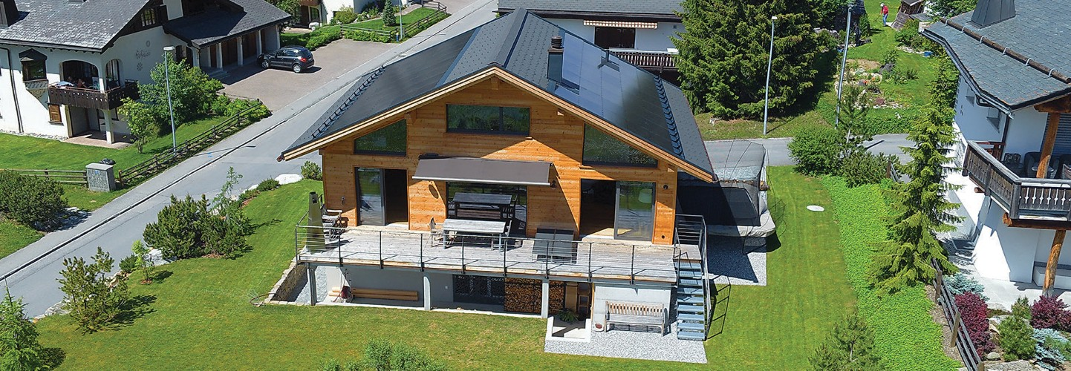Energetisch sehr vorteilhaft ist die Dre- hung des Dachgiebels um 90° von einer Nord-Süd auf eine Ost-West Ausrichtung. Mit der nach Süden ausgerichteten Fenster- front kann die Solarenergie im Winter als natürliche Wärmezufuhr zur Unterstützung der Heizung genutzt werden. Dank der Sa-

1
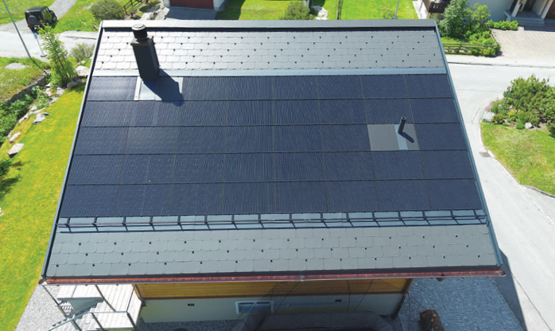
2
- Das Ferienhaus in Davos mit der PV-Dachanlage.

- Die PV-Dachanlage produziert rund 11’000 kWh pro Jahr.
sommation de presque 80%, soit de 38’800 kWh/a à 8’040 kWh/a. Avec les 11’000 kWh/a de l’installation PV, le BEP assure une autoproduction de 137%. L’excédent solaire de 2’960 kWh/a permettrait à deux véhicules électriques de parcourir chacun 12’000 km/a sans émettre de CO2.

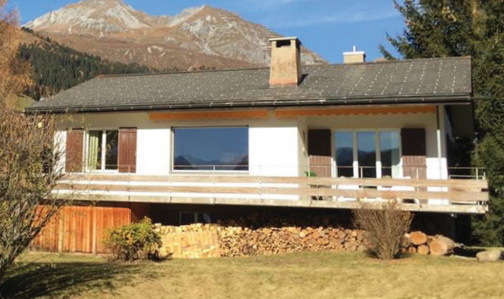
3
- Das Gebäude vor der Sanierung.
PV-Dach: 85 15.21 67.0 137 11’000
Eigenenergieversorgung 137 11’000
Energiebilanz (Endenergie) % kWh/a

Eigenenergieversorgung:  Gesamtenergiebedarf: | 137  100 | 11’000  8’041
Solarstromüberschuss: | 37 | 2’959
Bestätigt von EWD Elektrizitätswerke Davos AG in Davos Platz am 18. Juni 2020, Christof Alig, Tel. +41 81 415 38 00
Anm.: Der Solarertrag war in der 1. Hälfte 2020 über- durchschnittlich. Alle müssen rechtsgleich behandelt werden (vgl. Rechtsfragen, S. 44).
Beteiligte Personen

Standort des Gebäudes
Hofstrasse 29, 7270 Davos Platz/GR
Bauherrschaft
Stephan und Jennifer Model Wannenstrasse 2b, 8800 Thalwil
Tel. +41 79 400 48 77, stephan.model@gmx.ch
Architektur und Bauleitung
Yvan Rüedi Architektur & Bauleitung GmbH Mezzaselvaweg 2, 7249 Serneus
Tel. +41 79 206 27 42, info@yrab.ch
Bergamin Spenglerei und Bedachungen AG Roman Schweizer, Voa Tgapalotta 13, 7077 Valbella Tel. +41 81 384 11 92, info@bergamindach.ch
Rast Elektro Küblis, ZNL der Caviezel AG
Hans-Christian Flütsch, Hauptstrass 15, 7240 Küblis
Tel. +41 81 332 11 27, info@rastelektro.ch
Niggli Söhne GmbH (Sanitär)
Werner Niggli, Doggilochstrasse 118, 7250 Klosters- Serneus
Tel. +41 81 422 17 83, mail@niggli-soehne.ch
Lieferant Solarmodule: Eternit (Schweiz) AG
8867 Niederurnen
Tel. +41 55 617 11 11, info@eternit.ch

Schweizer Solarpreis 2020 | Prix Solaire Suisse 2020 | 65

